Уровень 1

1. Для выполнения задания применяла [New OCR](http://www.newocr.com/), результаты таковы: Печатный текст(представлен ниже) хорошо воспринимается OCR, текст удалось распознать почти полностью, количество ошибок минимально. Вот он ниже: Древние сведения греков о России. Путешествие Аргонавтов. Тавры и киммериане. Гиперборен. Поселенцы греческие. Ольвия, Пантикапея, Фанагория, Танаис, Херсон. Скифы и другие народы. Темный слух о землях полунощных. Описание Скифии. Реки, известные грекам. Нравы Скифов: их падение. Митридат, геты, сарматы, алане, готфы, венеды, гунны, анты, угры и болгары. Славяне: их подвиги. Авары, турки, огоры. Расселение славян. Падение аваров. Болгария. Дальнетиая судьба народов славянских.

Сия великая часть Европы и Азии. именуемая ныне Росснею. в умеренных ее климатах была искони обитаема. но дикими. во глубину невежества погруженными народами. которые не ознаменовали бытия своего никакими собственными историческими памятниками. Только в повествованиях греков и римлян сохранились известия о нашем древнем отечестве. Первые весьма рано открыли путь чрез Геллеспонт и Воспор Фракийский в Черное море. если верить славному путешествию Аргонавтов в Колхиду, воспетому будто бы самим Орфеем. участником оного. веков за ХПИ до Рождества Христова. В сем любопытном стихотворении. основанном. по крайней мере. на древнем предании. названы Кавказ (славный баснословными муками несчастного Прометея), река Фазис (ныне Рион). Меотисское или Азовское море. Воспор, народ каспийский, тавры и киммернане, обитатели южной России. Певец Одиссеи также именует последних. "Есть народ Киммерийский (говорит он) и город Киммернон. покрытый облаками и туманом: ибо солице не озаряет сей печальной страны, где беспрестанно царствует глубокая ночь". Столь ложное понятие еще имели современники Гомеровы о странах юго-восточной Европы; но басня о мраках Киммерийских обратилась в пословицу веков, и Черное море. как вероятно, получило оттого свое название. Цветущее воображение греков, любя приятные мечты, изобрело гипербореев. людей совершенно добродетельных, живущих далее на Север от Понта Эвксинского, за горами Рифейскими. в счастливом спокойствии, в странах мирных и веселых, где бури и страсти неизвестны; где смертные питаются соком цветов и росою, блаженствуют несколько веков и, насытясь жизнию, бросаются в волны морские. Наконец, сие приятное баснословие уступило место действительным историческим познаниям. Веков за пять или более до Рождества Христова греки завели селения на берегах Черноморских. Ольвия, в 40 верстах от устья днепровского, построена выходцами Милетскими еще в славные времена Мидийской Империи. называлась счастливою от своего богатства и существовала до падения Рима: в благословенный век Траянов образованные граждане ее любили читать Платона и. зная наизусть Плиаду, пели в битвах стихи Гомеровы. Пантикапея и Фанагория были столицами знаменитого царства Воспорского. основанного азиатскими греками в окрестностях Киммерийского Пролива. Город Танаис. где ныне Азов. принадлежал к сему царству; но Херсон Таврический (коего начало неизвестно) хранил вольность свою до времен Митридатовых. Сии пришельцы, имея торговлю и тесную связь с своими едпноземцами, сообщили им верные географические сведения о Россни южной, и Геродот, писавший за 445 лет до Рождества Христова, предал нам оные в своем любопытном творении.

* 1. 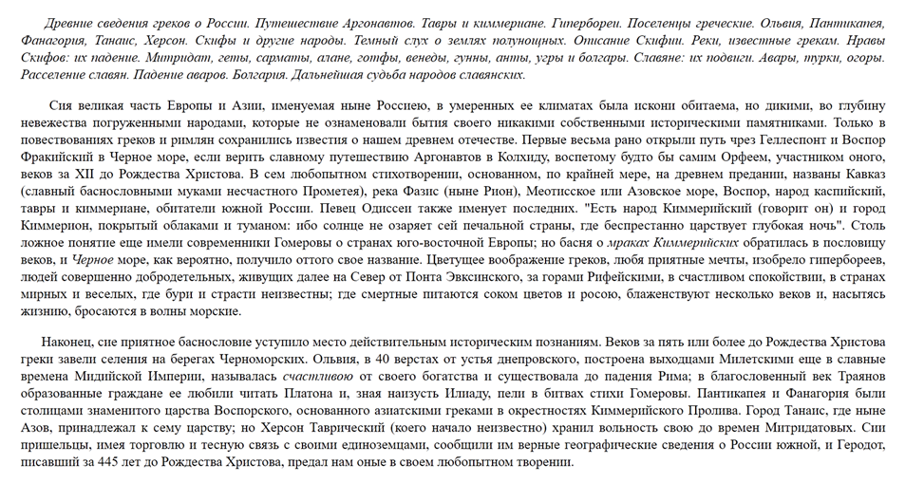

В то же самое время рукописный текст программой воспринимает гораздо хуже из текста, представленного ниже, программе удалось вычленить лишь:

(егориа ЛЕНОРЕ 1 72 и7 Ай ИР, 4. 14° и ря деи ПА Я, но бт | нар т ма р Е ая и Я И, РАТЬ С ИРИ и А Е Е и р о т ыы пбррель © поле пиеьАш От 2.2. — #0 СТАЛ И. ка п 74 хо дей, Че а“ели ПИ ом

* 1. 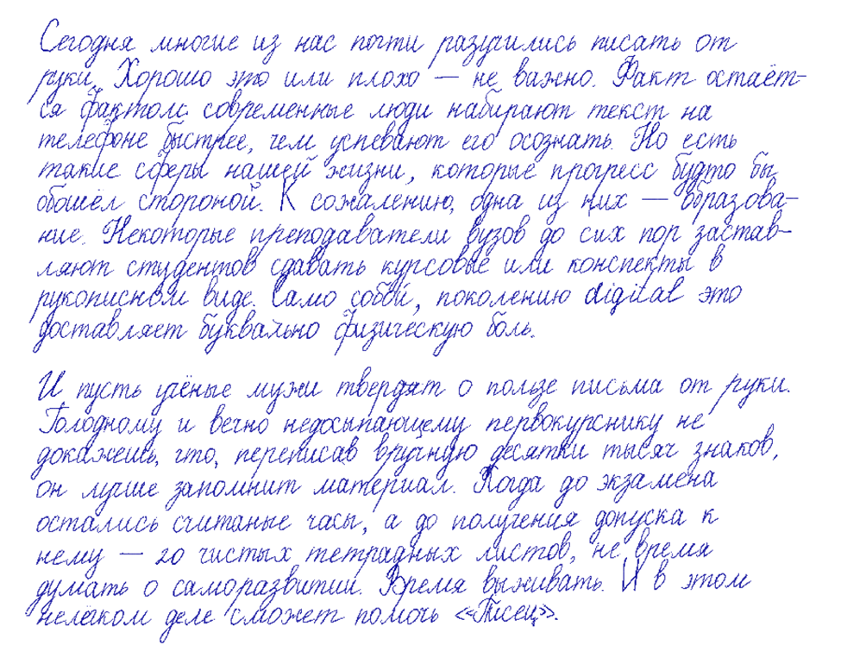

Из этого можно сделать вывод о том, что технология OCR уже сейчас почти безошибочно распознает печатный текст, однако при работе с рукописными текстами технология всё ещё не так эффективна, по причине особенности почерков разных людей.



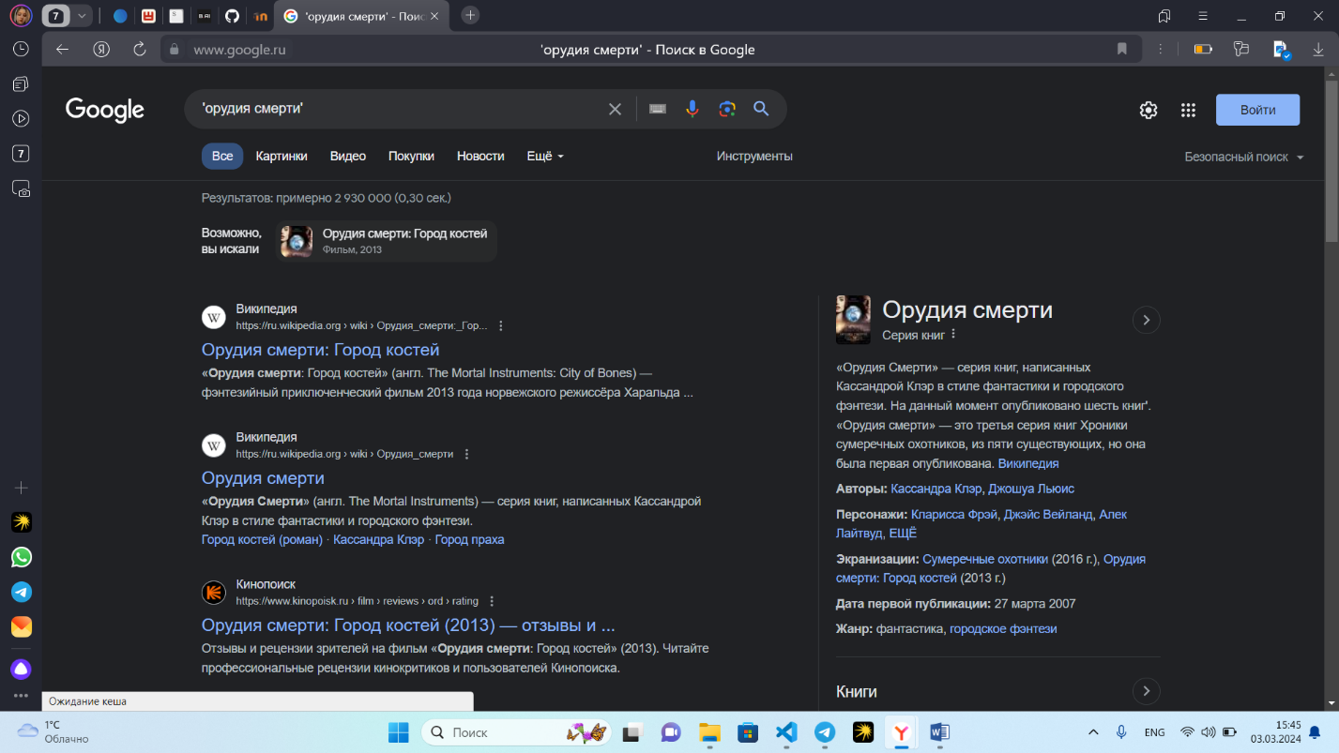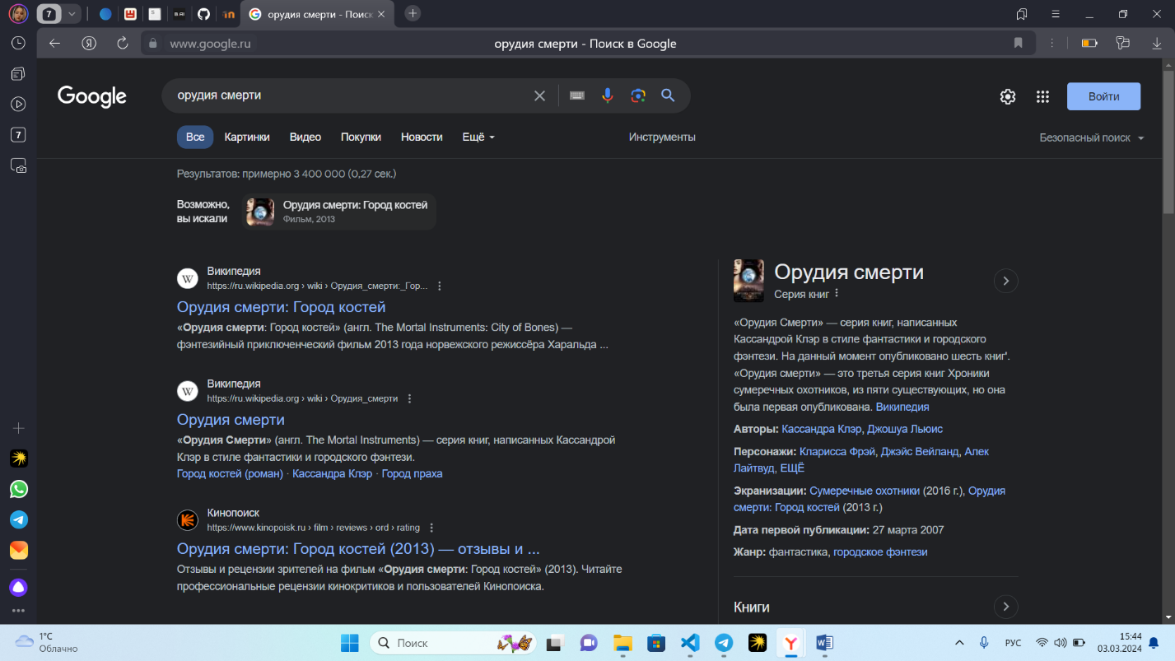

Поисковая система вывела разные результаты. Делая запрос с поисковым оператором кавычки поисковая система гугл выдает меньше результатов, чем без кавычек, так как с кавычками она ищет точное соответствие с запросом. Если нужна точная информация, то стоит вбивать запрос с ковычками, так как кавычки дают мощные комбинации с другими операторами.

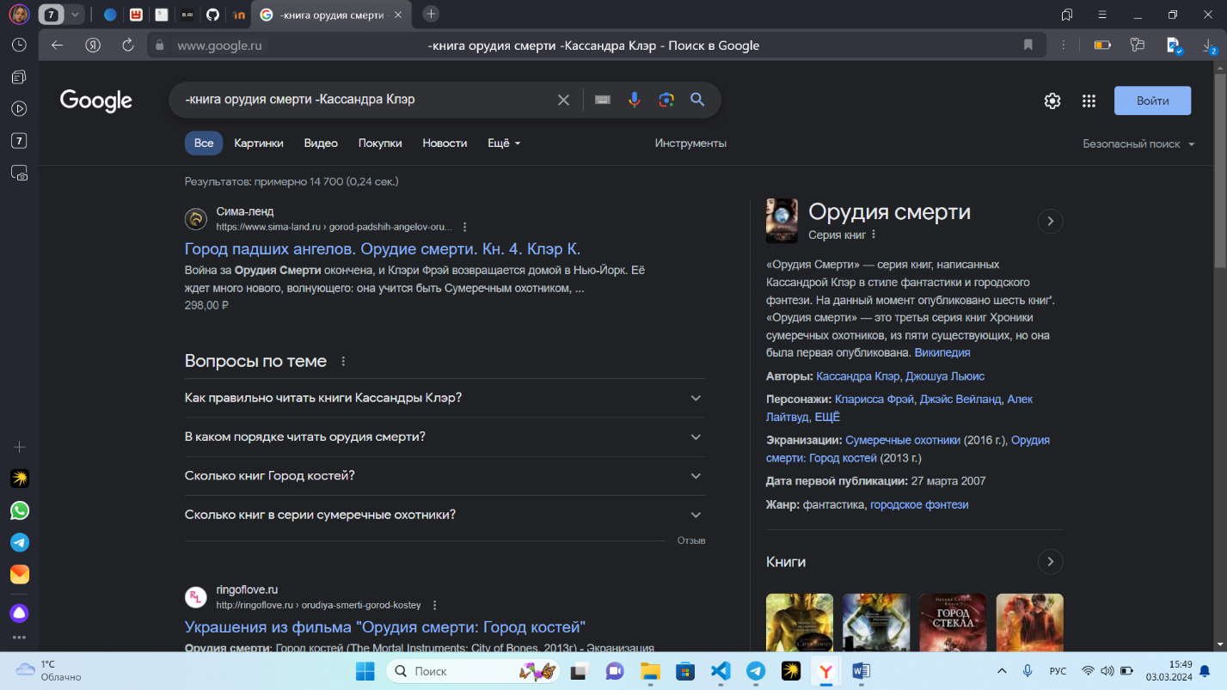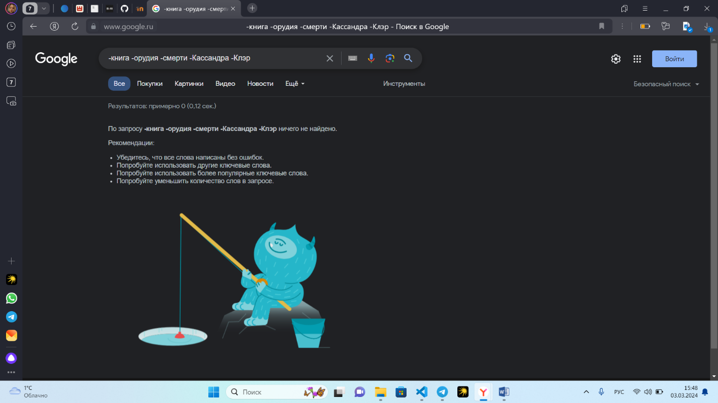

Если мы перед каждым словом ставим - , то поисковая система ничего не выдвёт, но если же перед самой фразой ставим - , то запрос выдаётся хорошо.

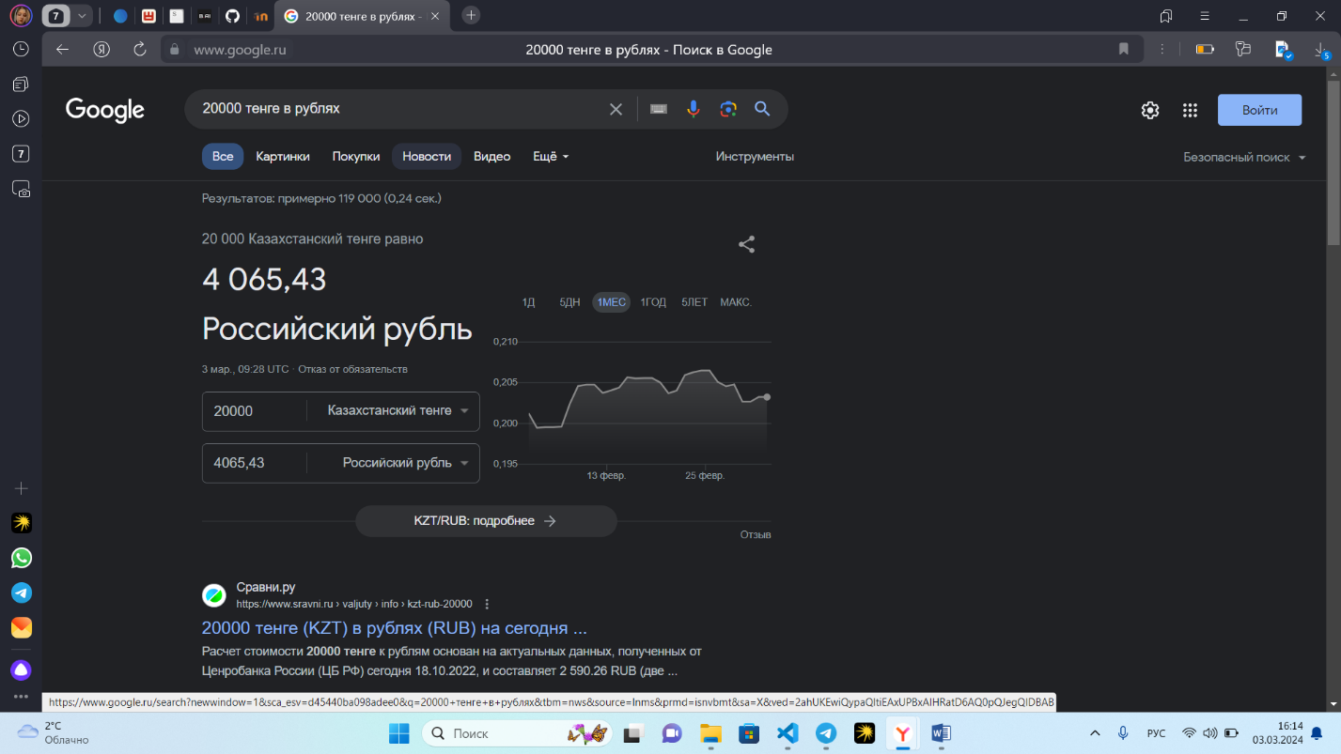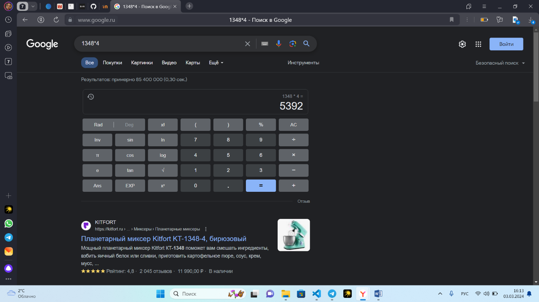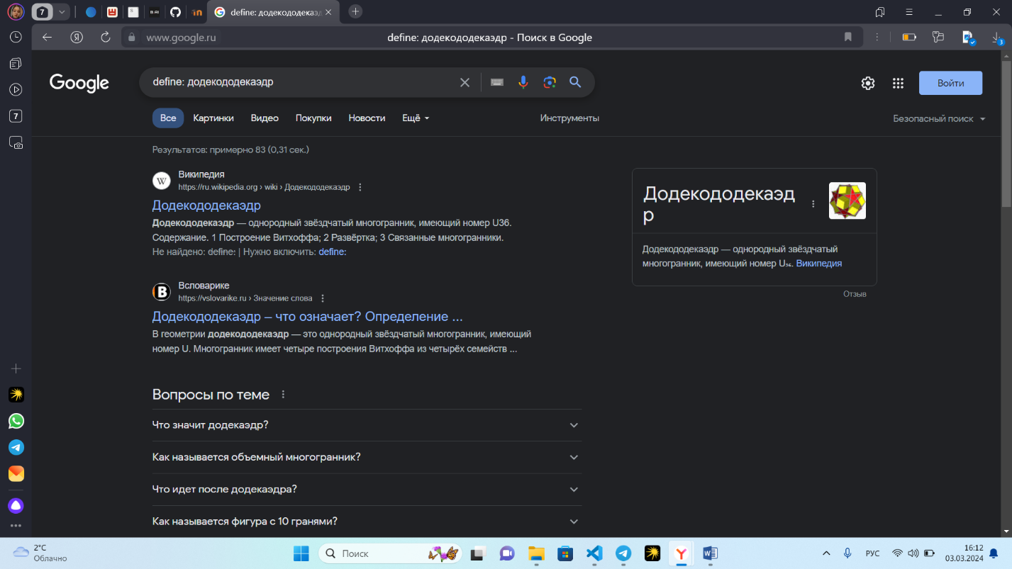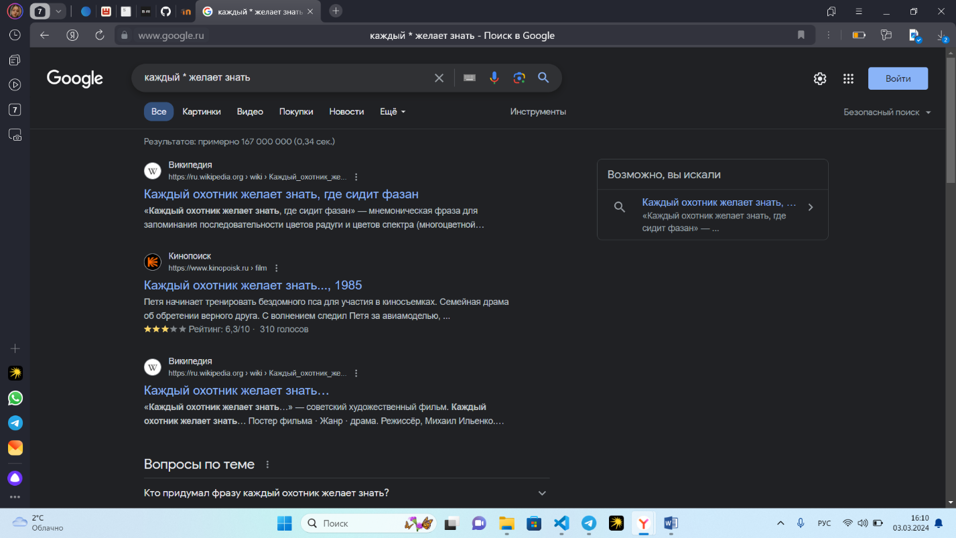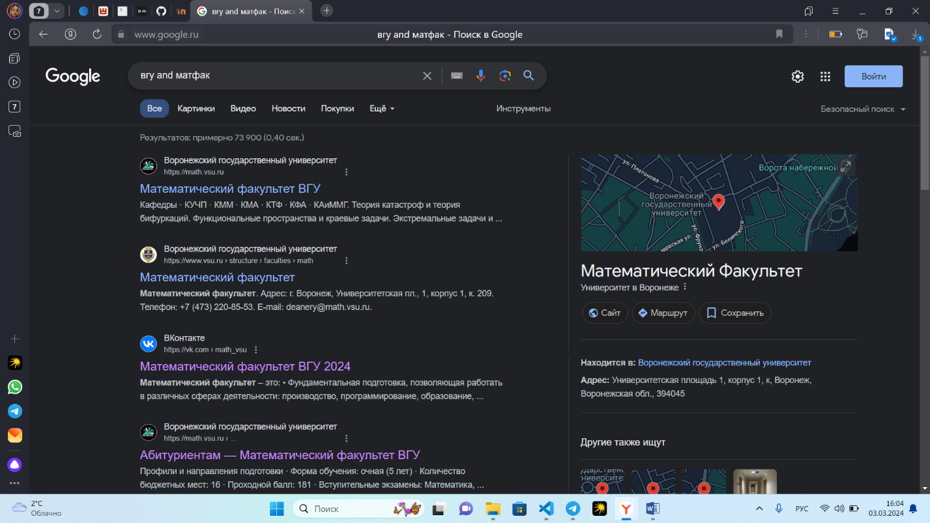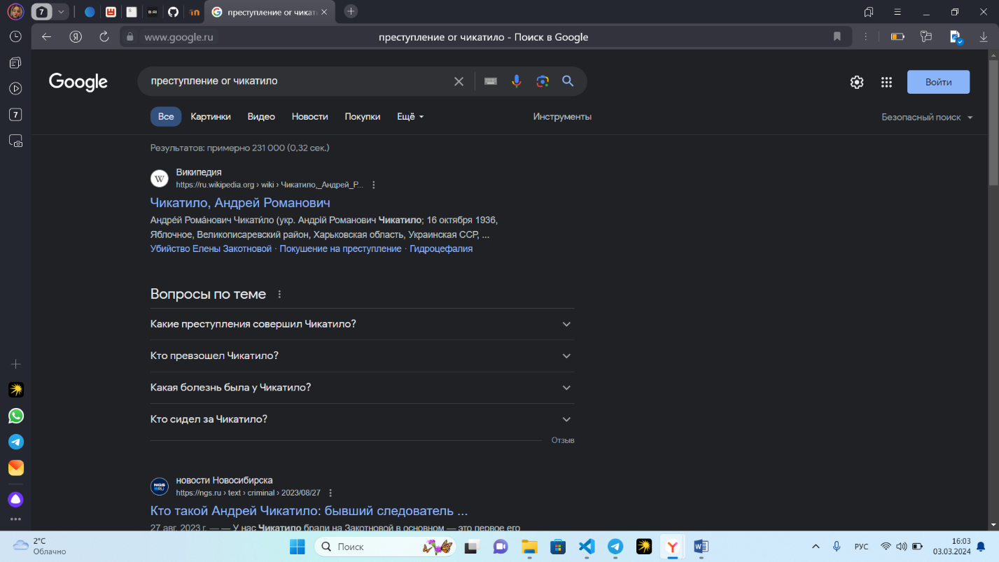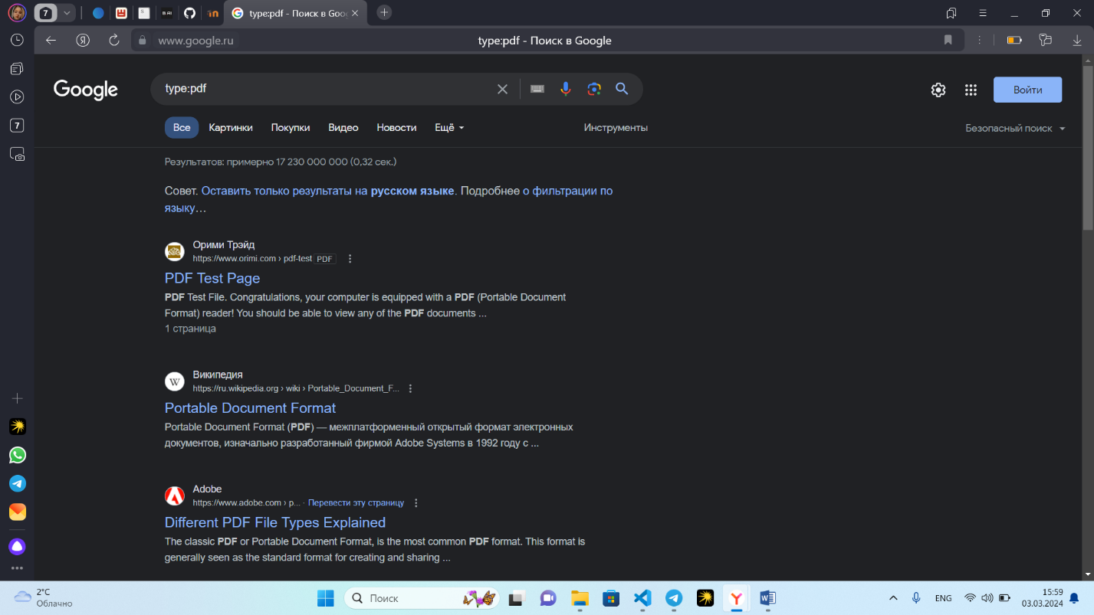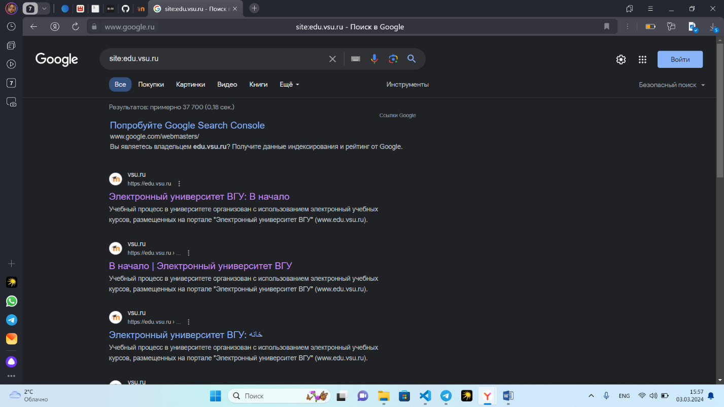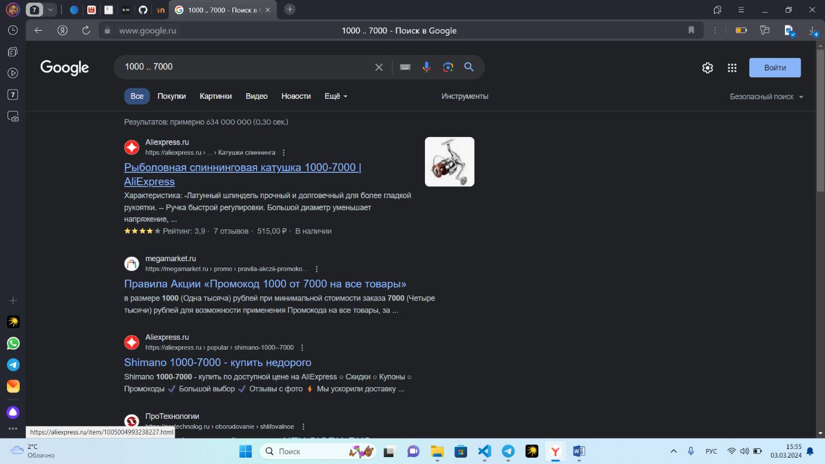

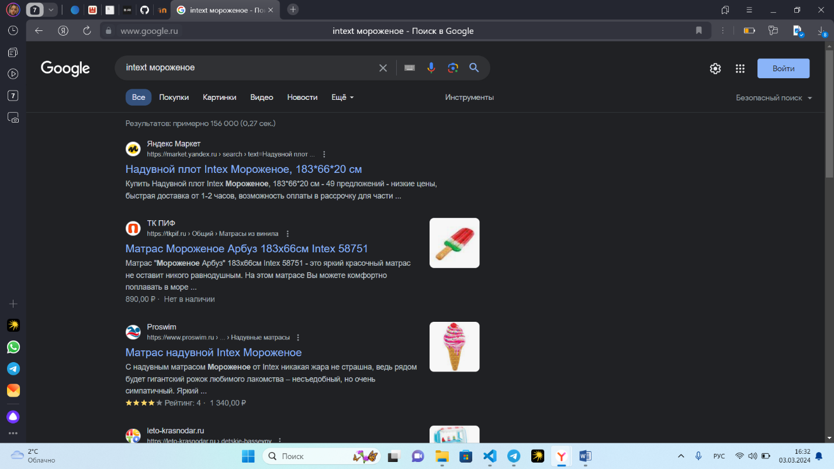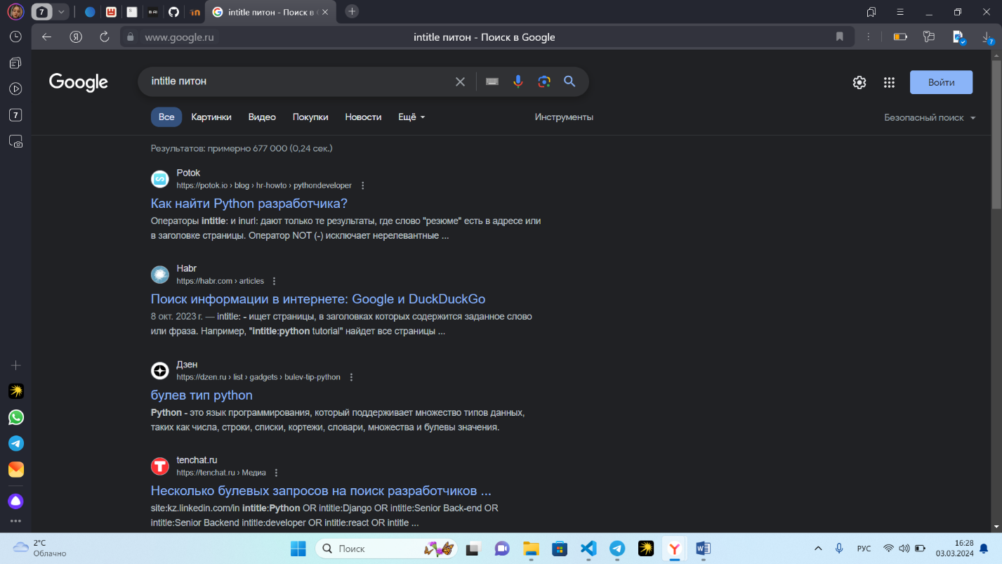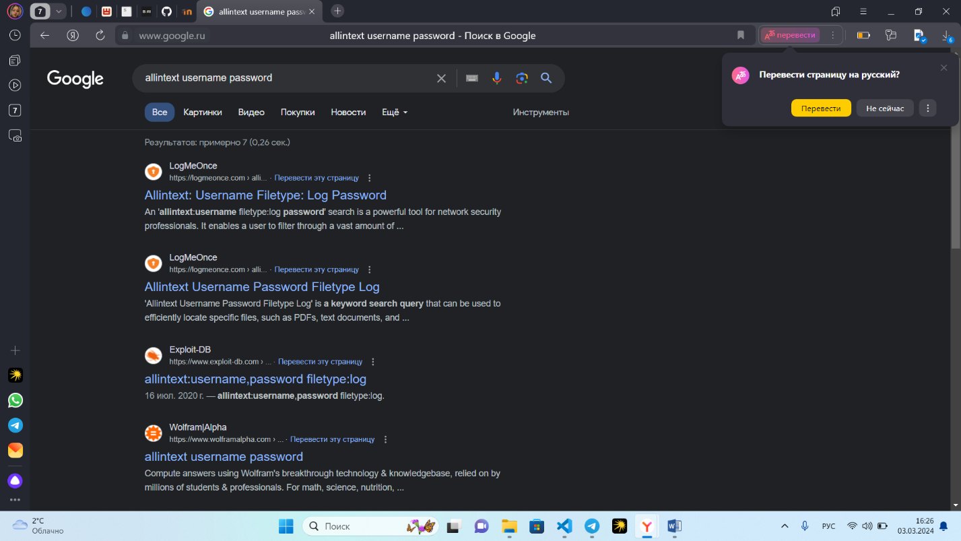

intext - Найти страницы, содержащие определённое слово (или слова) где-то в содержании

intitle - Найти страницы с определенным словом (или словами) в заголовке страницы

allintext находит страницы, содержащие все указанные слова в тексте. Может быть полезен, когда нужно сделать запрос более точным.

|  |  |  |
| --- | --- | --- |
| Название | Особенности | Скриншоты |
| [**Google Schol****ar**](https://scholar.google.com/) | Поисковая система по полным текстам научных публикаций всех форматов и дисциплин  Позволяет экспортировать цитаты и библиографические ссылки в различных форматах  Поддерживает язык поисковых запросов Google |  |
| **Cyberleninka.ru** | научная электронная библиотека, построенная на парадигме [открытой науки](https://cyberleninka.ru/article/n/vozmozhnye-puti-razvitiya-otkrytoy-nauki-v-rossii) (Open Science)  Основными задачами является популяризация науки и научной деятельности, общественный контроль качества научных публикаций, развитие междисциплинарных исследований, современного института научной рецензии, повышение цитируемости российской науки и построение [инфраструктуры знаний](https://cyberleninka.ru/article/n/infrastruktura-otkrytoy-nauki). |  |
| [**Academia.edu**](https://www.academia.edu/) | Позволяет искать статьи, выложенные самими авторами в открытый доступ.  используется для того, чтобы делиться с другими своими статьями, отслеживать их цитируемость и следить за новостями исследований и разработок. |  |
| [**Scopus**](https://www.scopus.com/) | Библиографическая и реферативная база данных и инструмент для отслеживания цитируемости статей  Данная база данных должна стать наиболее полным и исчерпывающим ресурсом для поиска научной литературы (согласно стратегии компании)  Поиск по направлениям, фильтрация по квартилям |  |
| [**Web of Science**](https://webofknowledge.com/) | Базы данных публикаций в научных журналах и патентов  Статьи учитываются преимущественно на английском языке  Акцент на следующие направления: медицина, биология, психология, экономика, физика, астрономия; в меньшей степени математика, юриспруденция, политология и компьютерные науки |  |
| [**eLIBRARY**](https://elibrary.ru/) | Российская научная электронная библиотека  Насчитывает более 30,7 млн статей  Поиск по автору, направлению, ключевым словам  Сортировка по годам, по цитируемости  Некоторые тексты есть в открытом доступе |  |

Существует большое количество баз источников, позволяющих найти абсолютно любую информацию в интернете. Так же они позволяют найти информацию из любой точки мира, так как работают на разных языках.

Уровень 2

|  |  |
| --- | --- |
| Задание | Ответ |
| 1.Сколько раз в тексте встречается слово child (в разных формах)? | 11 |
| 2. Сколько раз в тексте встречается слово child именно в этой форме? | 11 |
| 3. Приведите один из контекстов использования в тексте слова beautiful | ‘to get into that beautiful garden’ |
| 4. В какой орфографии (британской или американской) представлен текст? | Британской |

P.S. Британской, т.к. в тексте встречаются слова “**centre**”(Центр) и “**favourite**”(Любимый), которые в Американском английском пишутся как “center” и “favorite”.

|  |  |  |
| --- | --- | --- |
| Задание | Формула поиска | Ответ |
| 1. Найдите в тексте первые пять слов, состоящих из пяти букв | <[! ][! ][! ][! ][! ]> | Alice, tired, twice, Alice, could |
| 2. Сколько в тексте шестибуквенных слов, начинающихся на букву s и заканчивающиеся на букву r? | <s[! ][! ][! ][! ]r> | 16 слов |
| 3. Найдите в тексте первые пять трёхбуквенных слов, начинающиеся на гласную букву | <[aoeiuy][! ][! ]> | and, and, use, own, and |
| 4. Сколько в тексте слов, состоящих из двенадцати букв? По каким формальным признакам их можно сгруппировать? Приведите пример из каждой группы слов | <[a-z]{12}> | 31 слово.  Эти слова, можно сгруппировать по частям речи:  Nouns - Hippopotamus  Verbs - Contradicted  Adjectives - Contemptuous  Adverbs - Accidentally  Particles - Nevertheless |
| 5. Сколько в тексте слов с суффиксом -tion? Приведите пример использования такого слова в контексте | tion> | 58 слов  “a very curious sensation” |
| 6. Есть ли в тексте слова, включающие четыре согласные буквы подряд? | [!aoeiuy ][!aoeiuy ][!aoeiuy ][!aoeiuy ] | Да, например, слово “Hearthrug” |
| 7. Сколько раз в тексте встречаются пассивные конструкции единственного числа прошедшего времени? | was | 332 раза |

Уровень 3

**Praat** — это программа для анализа и реконструкции акустических речевых сигналов.

С её помощью можно:

* генерировать формы волн, широкие и узкие спектрограммы, контуры интенсивности и треки высоты тона;
* делать записи, редактировать записанный звук и извлекать отдельные звуки для дальнейшего анализа;
* получать информацию о высоте тона, интенсивности, формантах, импульсах и т.д.;
* усиливать определённые частотные регионы;
* сегментировать и маркировать слова, слоги или отдельные фонемы;
* представлять результаты в графической форме для печати.

Приложение Praat имеет множество преимуществ и плюсов, которые делают его популярным среди исследователей звука и речи. Основные плюсы:

1.Praat доступен бесплатно для скачивания и использования, что делает его доступным для широкого круга пользователей.

2.Praat предоставляет широкий спектр инструментов для анализа звука и речи, включая измерение акустических параметров, создание спектрограмм, анализ формантов и многое другое.

3.Пользователи могут настраивать параметры анализа и синтеза звука в соответствии с их потребностями и требованиями исследования.

4.Praat поддерживает множество форматов аудиофайлов, что упрощает работу с различными типами данных.

5.Разработчики постоянно обновляют и улучшают Praat, добавляя новые функции и исправляя ошибки.

6.Praat может использоваться в сочетании с другими программами и языками программирования для более сложных задач анализа данных.

